|  |  |  |  |
| --- | --- | --- | --- |
| **УКРАЇНА**   |  |  |  | | --- | --- | --- | | C:\Documents and Settings\Администратор\Рабочий стол\COA_of_Kharkiv_Oblast.svg.png | ПЕРВОМАЙСЬКА МІСЬКА  ТЕРИТОРІАЛЬНА ГРОМАДА  ХАРКІВСЬКОЇ ОБЛАСТІ | C:\Documents and Settings\Администратор\Рабочий стол\1may_har_gerb.png |   **ПЕРЕДОВИЙ ДОСВІД**  **ПЕРВОМАЙСЬКОЇ МІСЬКОЇ ТЕРИТОРІАЛЬНОЇ ГРОМАДИ ХАРКІВСЬКОЇ ОБЛАСТІ**  м. Первомайський  2024р. |

**1. Історія «Від ідеї до впровадження»**

Історію пишуть звичайні люди. Проте, на будь яку історію – громади, краю, країни впливають непередбачувані події. Такою подією для нашої країни стала віроломна російсько-українська війна, яка триває третій рік поспіль з 24 лютого 2022 року.

Події 24 лютого 2022 року, коли вся Україна відчула на собі всі страхи війни, змінили погляди влади на соціальні послуги для найвразливіших отримувачів. Потоки людей, разом з дітьми, літніми людьми і тваринами покидали свої домівки і тікали від страхів війни, хто на захід України, хто за кордон, а хто в найближчі громади, які не були окуповані російськими військами. Такою громадою стала Первомайська міська територіальна громада, яка прийняла на себе відповідальність за безпеку і життя внутрішньо переміщених осіб (далі- ВПО).

Людей розміщали сім’ями і поодинці в дошкільних навчальних закладах міста. Протягом наступних місяців з найближчих окупованих громад, волонтери стали привозити людей, які залишилися в своїх домівках на окупованих територіях без світла, тепла, їжі і будь якої сторонньої допомоги, не здатні до самообслуговування вони були приречені на повільну смерть.

Рішення сесії міської ради про визначення трьох закладів дошкільної освіти та територіального центру соціального обслуговування місцями компактного проживання ВПО було прийнято в перші місяці війни. Також терміново була прийнята Програма соціальної підтримки внутрішньо переміщених осіб , якою були передбачені заходи по безкоштовному харчуванню ВПО, проживаючих в місцях компактного проживання. Крім місць компактного проживання, людей розміщали в лікарні та Територіальному центрі соціального обслуговування (екстрено-кризово, без будь-яких документів). Соціальні робітники та фахівці допомагали відновити втрачені документи.

З кожним днем війни, людей, яких можна віднести до вразливих груп населення, ставало все більше і більше.

Cклалася така ситуація, що в лікарня наповнювалась, людьми похилого віку та особами з інвалідністю, які не могли обходитися без сторонньої допомоги, але не потребували лікування. Вони тривалий час займали лікарняні місця, що ускладнювало надання медичних послуг пораненим, які гостро потребували медичної допомоги. В місцях компактного проживання на території дитячих навчальних закладів розмістили 15 осіб, які були прикуті до ліжка через малорухомість і тяжкий фізичний стан і потребували професійного догляду. Саме тоді в грудні 2022 року, сесією Первомайської міської ради було прийняте рішення щодо розширення стаціонарного відділення Територіального центру соціального обслуговування (надання соціальних послуг) Первомайської міської ради Харківської області (далі- Територіальний центр) на 30 місць з розташуванням додаткових місць в Ржавицькому старостинському окрузі громади. Двоповерхова будівля колишнього НВК, де розмістилося новостворене стаціонарне відділення яка мала альтернативне (окрім газового) опалення, була утеплена, мала централізоване водопостачання та водовідведення, але не була розрахована на постійне проживання важкохворих дорослих. У зв’язку з розширенням, була затверджена нова структура Територіального центру, збільшено кількість працівників стаціонарного відділення на 10 осіб, що створило додаткове фінансове навантаження на бюджет громади.

В 2023 році бюджет громади на соціальний захист населення перевищив довоєнний вдвічі і складав 18 млн. грн.

Первомайська міська територіальна громада в часи війни не тільки не зупинила, але й посилила розвиток соціальних послуг. В 2023 році, саме через війну і нагальну необхідність підтримувати важкохворих мешканців громади була запроваджена соціальна послуга - стаціонарний паліативний догляд – наразі її отримують 10 осіб та паліативний догляд вдома - 6 осіб.

В громаді велика кількість людей потребувала психологічної підтримки та  **адаптації до нових умов проживання**. Це люди, які втратили на війні своїх рідних та близьких людей, люди, які вимушено залишали власні домівки, місцеві мешканці, які постійно знаходяться у стані стресу через війну і невизначеність. До соціальної послуги «соціальна адаптація» було розширене цієї послуги. Коло отримувачів послуги соціальної адаптації в громаді постійно розширювалось, додавались нові категорії, потребували підтримки члени сімей загиблих та зниклих безвісті військовослужбовців, травмовані цивільні особи, ветерани та ветеранки, що повернулися з війни, члени сімей захисників Батьківщини.

Станом на 1 вересня 2024 року в громаді проживає 76 родин загиблих Захисників України, без батька залишились 20 дітей, 16 осіб з інвалідністю внаслідок війни, 8217 внутрішньо переміщених осіб.

Найцінніший ресурс людства – це час, який швидкоплинний і не підлягає поновленню! Він не зупиняється. А якщо зупиняються люди у часі, то зазвичай можна очікувати деструктивні події розвитку особистості і суспільства в цілому. Зупинився - означає програв! Саме так діє на психіку людини війна, коли хочеться заплющити очі і розплющити їх тоді, коли все скінчиться. Не бачити і не чути сліз матерів і дружин від втрат рідних і близьких людей, не знаходити слів, щоб пояснити дитині, що в нього вже ніколи не буде батька, не бачити страждань і безнадії в очах людей, які втратили домівки, дорогі серцю речі, свою вулицю, школу, свій мікрорайон, своє село…. все те, що забрала війна.

Саме в такому психологічному стані знаходились мешканці громади, ВПО. Отже, в 2023 році було поновлено роботу відділення денного перебування Територіального центру, яке не працювало з часів епідемії Covid-19. Саме на базі цього відділення було запропоновано створити Простір соціальної адаптації. Люди потребували підтримки, для того щоб знайти в собі сили жити і рухатись далі, і громада відповіла на їх запит.

Обранню місця розташування Простору соціальної адаптації сприяла подія вшанування пам’яті загиблого воїна ЗСУ, рідної людини співробітниці Територіального центру. Саме вона сьогодні відповідає за роботу Простору соціальної адаптації. А тоді вся громада долучилася до підготовки вшанування пам’яті загиблого Героя. Міським відділом культури був прописаний сценарій проведення вечора пам’яті. До участі запрошені члени родини, друзі, однокласники і всі хто хотів розділити з рідними біль від страшної втрати. Були спогади, фотографії, пісні, вірші, багато сліз і сміху крізь сльози від незабутніх подій з життя Героя.

Саме цей захід спонукав адміністрацію Первомайської міської ради на облаштування Простору соціальної адаптації в Територіальному центрі. Прийшло розуміння, як допомогти людям переживати горе, опанувати стрес і керувати ним в подальшому, долати кризи і потрясіння, підтримувати нормальні суспільні стосунки….. продовжувати жити, вчитися і працювати. І все це в колі однодумців, коли у кожного своя історія….опалена війною.

**2.Аналіз організаційної спроможності громади у забезпеченні соціальними послугами в т. ч. послуги соціальної адаптації.**

Первомайська міська територіальна громада Харківської області (далі- Громада) утворена 12 червня 2020р. шляхом об’єднання Первомайської міської, Грушинської та Ржавчицької сільських рад Первомайського району Харківської області. Адміністративний центр- місто Первомайський. В громаді 2 старостинських округи: Грушинський та Ржавчицький. До складу громади входить одне місто та 8 сіл.

Загальна управлінська структура громади на сьогоднішній день охоплює майже весь спектр ключових ланок соціальної сфери, зокрема соціального захисту, забезпечення прав дитини, питань молоді та спорту, культури, охорони здоров’я та освіти.

В громаді сформована та функціонує система надання соціальних послуг, надання яких забезпечується комунальними закладами.

**Структура системи надання соціальних послуг**

Заступник міського голови з питань діяльності виконавчих органів

Заступник міського голови з питань діяльності виконавчих органів

Управління соціального захисту населення

Центр соціальних служб

Територіальний центр

Первомайський центр життєстійкості

Територіальний центр соціального обслуговування (надання соціальних послуг) Первомайської міської ради Харківської області (далі –Територіальний центр), на базі якого функціонує чотири відділення: відділення соціальної допомоги вдома, відділення денного перебування, відділення стаціонарного догляду для постійного або тимчасового проживання, відділення організації надання адресної допомоги та прокату. Послуги Територіального центру сьогодні отримують 1400 мешканців громади, з них 60 людей постійно проживають в установі та отримують цілодобовий догляд. Для надання соціальних послуг на віддалених територіях громади працює Мобільна соціальна служба.

В 2023 році у відділенні денного перебування відкрито Університет третього віку діяльність якого спрямована на інтелектуальний та культурний розвиток особистості отримувачів соціальної послуги соціальна адаптація, підвищення рівня особистості, економічної активності, формування культури навчання в продовж життя. Університет третього віку має 3 факультети: «Основи комп’ютерної грамотності та ІТ технології», «Оздоровча гімнастика (йога та аеробіка)» та «Українська культура і традиції». В травні 2024 року 30 випускників отримали сертифікати про набуті знання. Відкриття простору соціальної адаптації дозволило розширити перелік факультетів в Університеті третього віку «Іноземної мови», «Курси масажу та самомасажу», «Шаховий клуб» та «Кулінарія». Психологічна підтримка в рамках послуги «соціальної адаптації», сприяє збереженню психічного здоров’я, соціальної активності, самостійності, мотивації до особистісного та професійного розвитку. Крім того, в Просторі планується організувати курси для вразливих груп населення, які бажають підвищити свою конкуренто здатність на ринку праці, Такі особи матимуть змогу отримати іншу професію та пройти навчання за спеціальністю «Швачка» та «Перукар», інші.

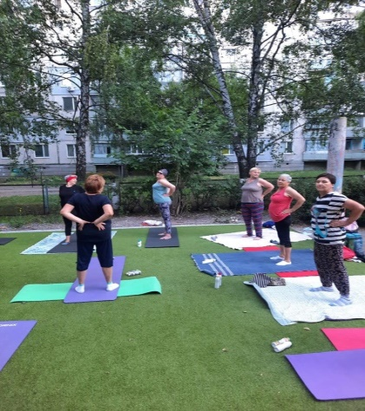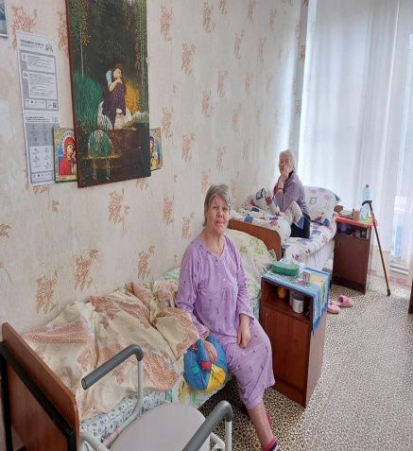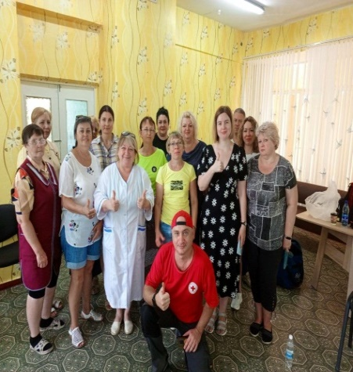

Відповідно до потреб населення в громаді надаються 80% базових соціальних послуг. Центр соціальних служб Первомайської міської ради Харківської області (далі- Центр) дбає про добробут сімей з дітьми, які опинилися в складних життєвих обставинах. Недержавна організація «Мобільна бригада соціально-психологічної допомоги» надає послуги особам, які постраждали від домашнього насильства.

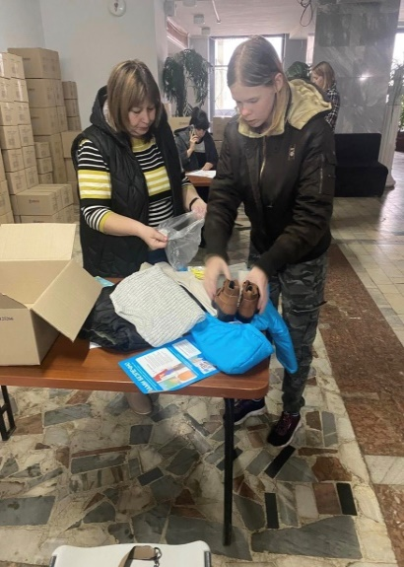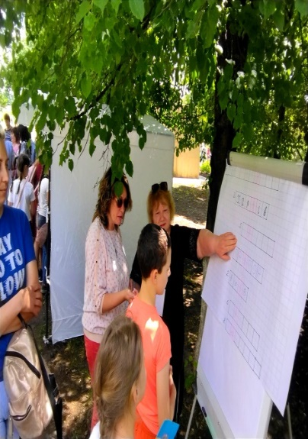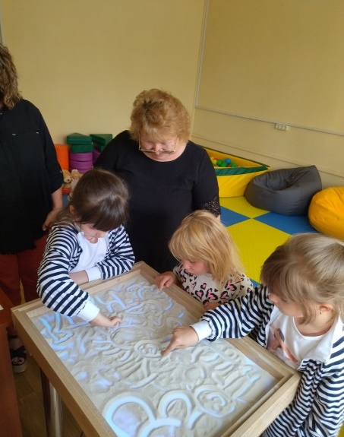

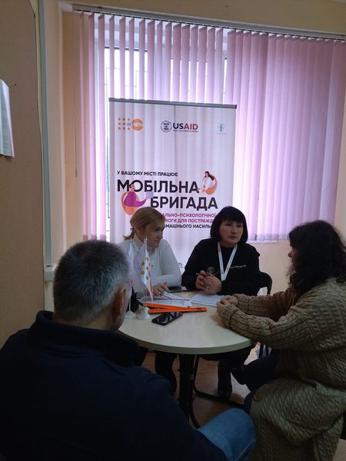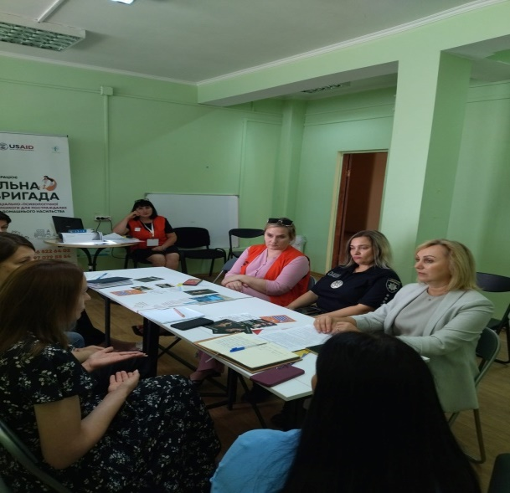

Незважаючи на складнощі військового часу, громада продовжує розвиток надавачів соціальних послуг. Нещодавно в громаді з'явився ще один надавач соціальних послуг - КНП «Первомайський центр життєстійкості» Первомайської міської ради, який забезпечує психосоціальну підтримку ветеранів, ветеранок та членів їхніх сімей, яка включає групове та індивідуальне консультування, підвищення батьківських компетенцій, розв’язання конфліктів. Відповідно до чинного законодавства всі надавачі внесені до Реєстру надавачів та отримувачів соціальних послуг та відповідають критеріям діяльності надавачів соціальних послуг.

З метою надання підтримки вразливим категоріям населення в Громаді активну діяльність проводять громадські організації соціального спрямування, а саме: Первомайська міська рада ветеранів України, Первомайська районна громадська організація інвалідів «Союз Чорнобиль України», Первомайська ініціативна міська організація «Народний контроль», спілка інвалідів «Потенціал», громадська організація «Первомайська організація ветеранів Афганістану» (воїнів- інтернаціоналістів) Харківської області, громадська організація «МОУШН+», громадська організація «Центр підтримки інвалідів війни та учасників антитерористичної операції», громадське об’єднання «Волонтерський центр» та громадська організація «Ліга захисту 2022».

Демографічна структура населення громади визначає основні соціальні групи, які потребують соціальних послуг – це особи похилого віку, особи з інвалідністю, сім’ї, які опинились в складних життєвих обставинах, сім’ї, у яких виховуються діти-сироти і діти, позбавлені батьківського піклування, внутрішньо переміщені особи, багатодітні сім’ї, особи, які зазнали домашнього насильства, учасники антитерористичної операції, особи, які здійснювали заходи із забезпечення національної безпеки та оборони України. У зв’язку з воєнними діями на території України соціальної збільшується кількість категорій населення, які потребують підтримки та соціальних послуг: ветерани війни, особи, які мають особливі заслуги перед Батьківщиною, члени сімей ветеранів війни, члени сімей /осіб, які мають особливі заслуги перед Батьківщиною, члени сімей загиблих (померлих) ветеранів війни, члени сімей загиблих (померлих) Захисників і Захисниць України. Збільшується попит на послугу соціальної адаптації, вона стає все більш актуальною, охоплює підтримкою всі категорії населення, враховуючи ВПО і місцевих мешканців.

Сьогодні в громаді надаються:

 1.  Догляд вдома;

2.  Стаціонарний догляд;

3. Паліативний догляд;

4.  Натуральна допомога;

5.  Соціальна адаптація.

6. Інформування;

7. Консультування;

8. Соціальний супровід сімей/осіб, які перебувають в складних життєвих обставинах;

9. Соціальний супровід сімей, в яких виховуються діти-сироти та діти позбавлені батьківського піклування;

10. Представництво інтересів;

11. Соціальна профілактика;

12. Екстрене (кризове) втручання;

13. Соціальна інтеграція та реінтеграція;

14. Посередництво (медіація);

15. Соціальна адаптація

16.Фізичний супровід осіб з інвалідністю, які мають порушення опорно-рухового апарату та пересуваються на кріслах колісних, порушення зору;

17. Транспортні послуги;

18. Соціально- трудова адаптація;

19. Комплексна послуга раннє втручання.

**3. Опис організаційно-структурної моделі правового статусу відділення денного перебування**

Надання соціальних послуг в Просторі соціальної адаптації здійснюється на підставі поданої заяви особи (її законного представника) до управління соціального захисту населення, за результатами оцінки потреб сім’ї/ особи у соціальних послугах. Управлінням соціального захисту населення приймається рішення про надання/ відмову у наданні соціальних послуг. Враховуючи найкращі інтереси отримувача соціальних послуг, спеціалісти управління визначають види соціальних послуг, форму обслуговування та надавача соціальних послуг. Соціальні послуги надаються установами-надавачами соціальних послуг згідно Державних стандартів. Відповідно рішення виконавчого комітету Первомайської міської ради послуга соціальної адаптації надається на безоплатній основі. З метою всебічної підтримки осіб в складних життєвих обставинах, залучення партнерів по соціальній роботі до надання послуг соціальної адаптації рішенням виконавчого комітету Первомайської міської ради затверджено «Порядок взаємодії суб’єктів при наданні послуг соціальної адаптації вразливих групам населення Первомайської міської територіальної громади». Згідно Порядку кожен учасник процесу соціальної адаптації здійснює комплекс заходів спрямованих на покращення якості життя вразливих категорій згідно своїх повноважень.

**Системи соціальної адаптації**

**в Первомайській міській територіальній громаді**

КНП «Первомайський центр життєстійкості»

Первомайська центральна районна лікарня

Управління соціального захисту населення



Безоплатна правнича допомога

Територіальний центр

Простір соціальної адаптації



Громадські організації та інші

Первомайський центр медико-санітарної допомоги

Центр соціальних служб

В Управління забезпечує облік осіб, які звернулися за соціальними послугами: ведуться журнали обліку звернень та прийнятих рішень щодо надання соціальних послуг, на кожного отримувача соціальних послуг формується електронна особова справа. Управління здійснює координацію всіх надавачів соціальних послуг незалежно від відомчого підпорядкування, проводить визначення потреб населення громади у соціальних послугах, здійснює зовнішню оцінку якості наданих послуг з подальшим інформуванням населення про результати проведеної роботи.

**4. Огляд нормативно-правових документів місцевого рівня прийнятих в Первомайській міській територіальній громаді для ефективного впровадження послуги соціальної адаптації.**

Для ефективного впровадження послуги соціальної адаптації та повноцінного функціонування Простору в Громаді було затверджено ряд нормативно-правових актів, а саме:

1.Рішення Первомайської міської ради Харківської області 57 сесії 8 скликання від 25.07.2024 року №1134-57/8 «Про затвердження Положення про територіальний центр соціального обслуговування (надання соціальних послуг) Первомайської міської ради Харківської області;

2.Рішення Первомайської міської ради Харківської області 57 сесії 8 скликання від 27.06.2024 року № 1106-56/8 « Про затвердження структури територіального центру соціального обслуговування (надання соціальних послуг) Первомайської міської ради Харківської області в новій редакції»;

3.Рішення Первомайської міської ради Харківської області 57 сесії 8 скликання від 25.05.2023 року №781-39/8 «Про звільнення отримувачів соціальних послуг, які обслуговуються у відділенні денного перебування територіального центру соціального обслуговування (надання соціальних послуг) Первомайської міської ради Харківської області від плати за надані їм соціальні послуги»;

4.Рішення Первомайської міської ради Харківської області 57 сесії 8 скликання від 25.07.2023 року №1135-57/8 « Про внесення змін до рішення міської ради від 14.12.2023 року № 930-48/8 «Про затвердження Програми економічного і соціального розвитку Первомайської міської територіальної громади на 2024-2026 роки» (зі змінами);

5.Рішення Первомайської міської ради Харківської області 57 сесії 8 скликання №112556/8 від 27.06.24 Харківської обл. « Про затвердження структури центру соціальних служб Первомайської міської ради Харківської області»;

6.Рішення виконавчого комітету Первомайської міської ради Харківської області від 24.07.2024 року № 378 Про внесення змін до рішення виконавчого комітету Первомайської міської ради Харківської області від 26.04.2023 №73 «Про затвердження переліку соціальних послуг в Первомайській міській територіальній громаді»;

7.Рішення виконавчого комітету Первомайської міської ради Харківської області «Про створення робочої групи з визначення потреб населення Первомайської міської територіальної громади у соціальних послугах, затвердження Положення про неї та Порядку визначення потреб» від 25.01.2023 року № 15;

8.Рішення виконавчого комітету Первомайської міської ради Харківської області «Про затвердження Порядку взаємодії суб'єктів системи соціальної адаптації вразливих груп населення Первомайської міської територіальної громади» від 28.08.2024 року;

9. Наказ директора територіального центру соціального обслуговування (надання соціальних послуг) Первомайської міської ради Харківської області №62 від 31.07.2024 року «Про затвердження Положення про відділення денного перебування та посадових інструкцій завідувача відділення, фахівця із соціальної роботи, психолога, інструктора з трудової адаптації та організатора культурно – дозвіллєвої діяльності, сестри медичної з лікувальної фізкультури відділення денного перебування»;

10. Наказ директора територіального центру соціального обслуговування (надання соціальних послуг) Первомайської міської ради Харківської області №60 від 04.07.2024 року «Про створення «Простору соціальної адаптації» на базі відділення денного перебування.

Управлінням соціального захисту населення щороку формується соціальний паспорт громади та оновлюються соціально-демографічні дані.

В найближчій перспективі планується розробити план розвитку послуги соціальної адаптації. Планується збільшити перелік платних послуг, а саме запровадити надання за плату послуг соціальної адаптації, за рахунок надходжень від платних послуг соціальної адаптації планується розширити можливості розвитку соціальної адаптації. Внести зміни до Стратегії розвитку надання соціальних послуг Первомайської міської територіальної громади на 2021-2027 роки та врахувати розвиток інших соціальних послуг (планується впровадження послуги підтриманого проживання для людей, які частково не здатні до самообслуговування та потребують підтримки навичок самообслуговування, що сприяє їх активному довголіттю). З метою моніторингу досягнення Стратегічних напрямків щорічно формуються плани реалізації Стратегії. Для удосконалення системи інформування населення розробляється «План інформаційної роботи про заходи соціального захисту населення Первомайської громади, створений архів інформаційних матеріалів.

**5.Опис облаштованого приміщення та його зонування**

**« Простору соціальної адаптації»**

Соціальний Простір в Первомайській міській громаді розміщений в будівлі Територіальному центрі на першому поверсі, що забезпечує безперешкодний доступ для маломобільних категорій населення громади до приміщень, де надаються соціальні послуги. Для безбар’єрного доступу до Простору облаштований пандус відповідно до норм ДБН В.2.2-40:2018 «Будинки і споруди. Інклюзивність будівель і споруд. Простір соціальної адаптації зручно розташований поруч з установами та закладами системи соціального захисту населення та дозволяє швидко та зручно перенаправити особу за необхідною допомогою.

Простір соціальної адаптації складається з чотирьох кімнат для групової та індивідуальної роботи. Також для надання соціальних послуг використовується кімната, в якій проводяться фізкультурно-спортивні та оздоровчі заняття.

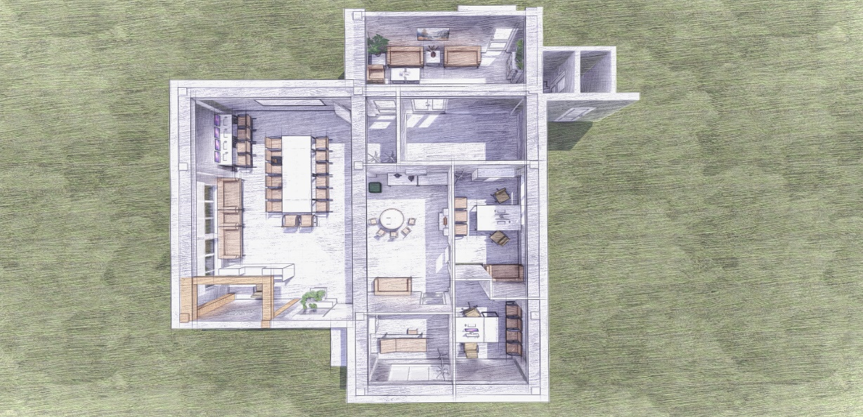

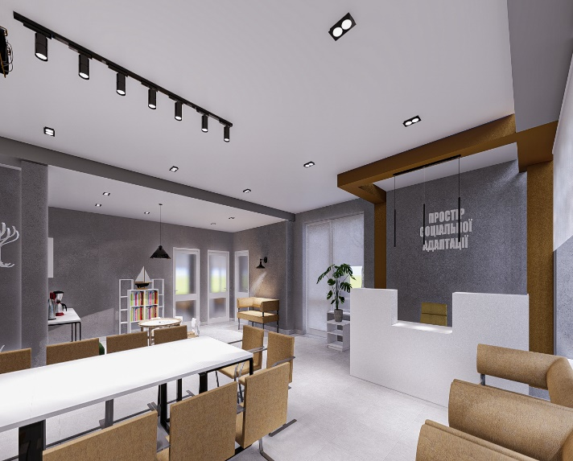

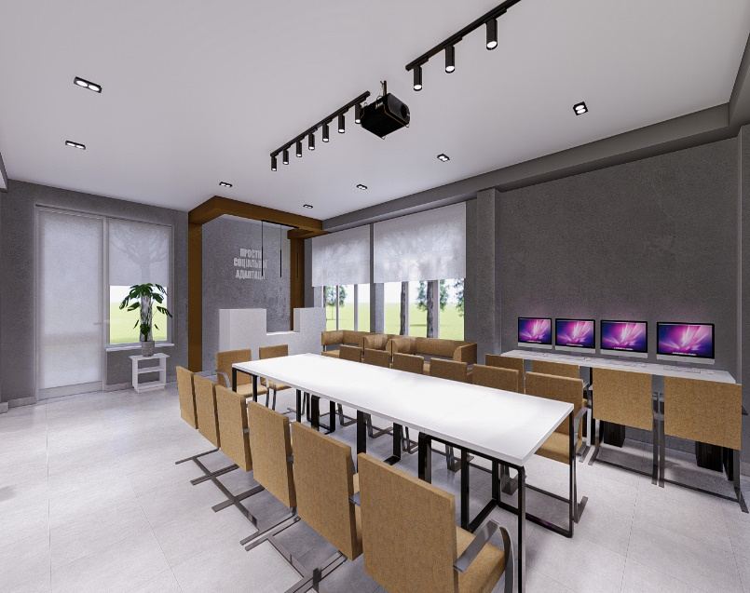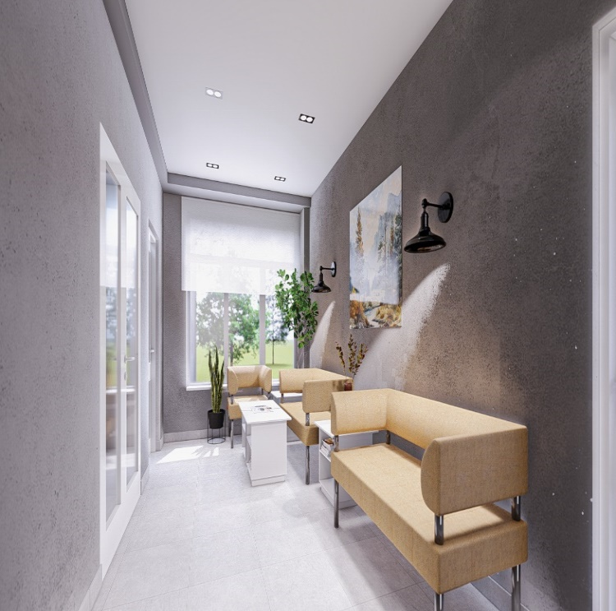

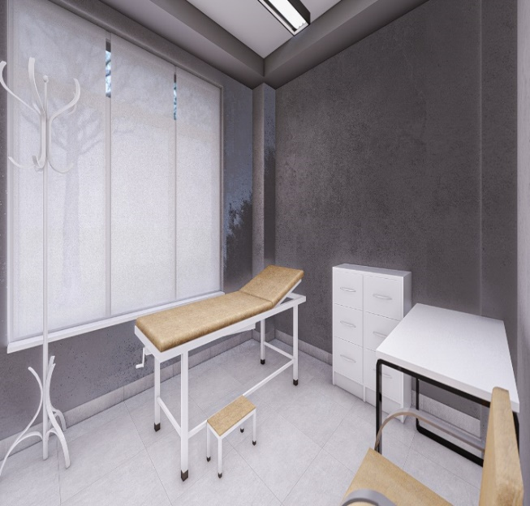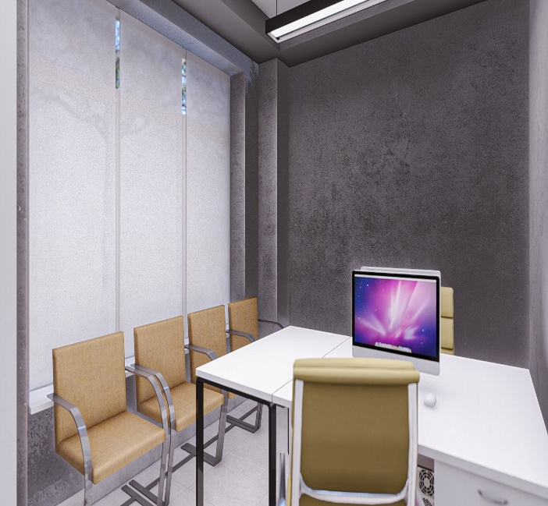

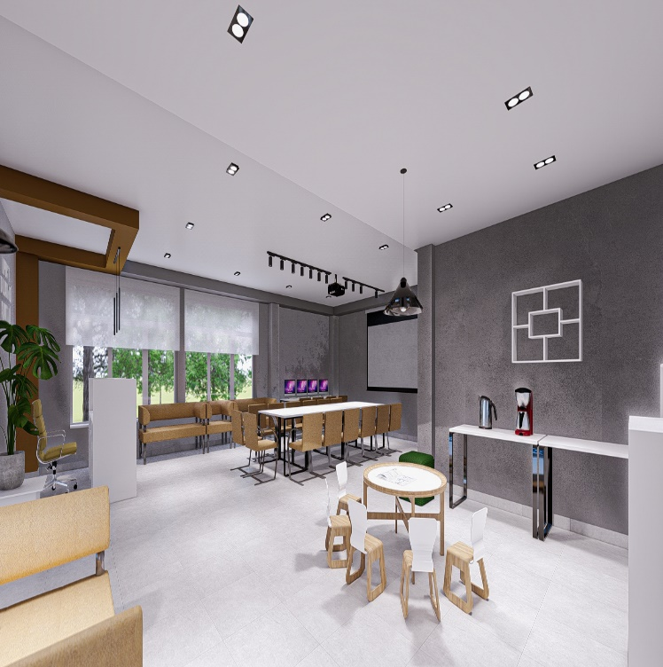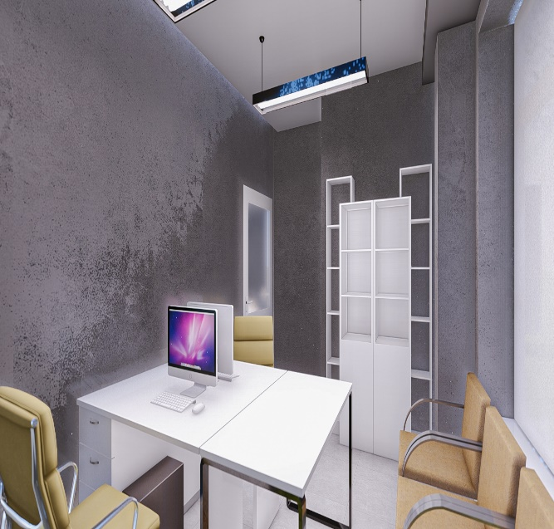 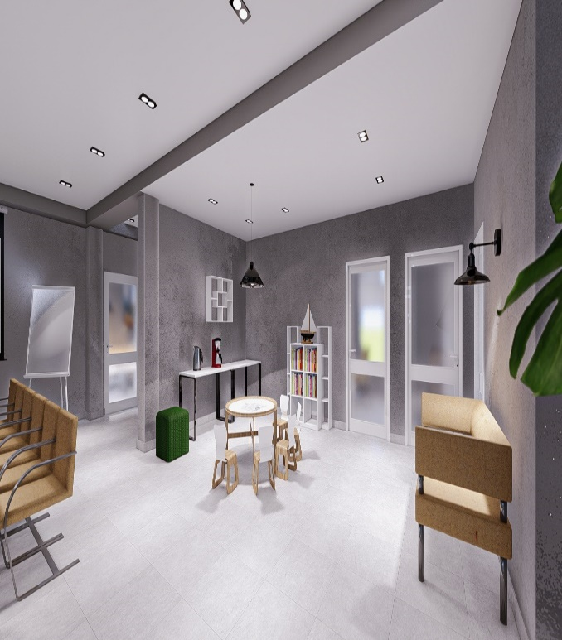

Важливим компонентом побудови Простору є архітектурна доступність, яка враховує наступні компоненти:

- доступність вхідної групи та шляхів переміщення всередині будівлі,

- облаштування приміщень засобами навігації та орієнтування в просторі,

- обладнання туалетної кімнати для відвідувачів допоміжними засобами.

Для роботи соціального простору залучені інші приміщення Територіального центру, в яких надаються послуги соціальної адаптації та натуральної допомоги (кабінет перукаря і швачки). Будівля Територіального центру має значну прибудинкову територію, на якій завдяки міні грантам від БФ «Здорові рішення для відкритого суспільства» облаштовано спортивний майданчик, що допомагає відвідувачам Простору підтримувати активний спосіб життя та використовується для проведення занять з йоги (факультет оздоровчої гімнастики (йога, аеробіка)). Також було розроблено навчальний курс із скандинавської ходьби та встановлено інформаційно-вказівні знаки на стежці для скандинавської ходьби. Завдяки кваліфікованому тренеру 30 відвідувачів гуртка «Скандинавський драйв» змогли опанувати цей вид спорту. Біля приміщення Простору соціальної адаптації облаштовано зони відпочинку, місця проведення спортивних занять для отримувачів соціальних послуг.

Організовано клумби для вирощування квітів, грядки (теплиці) для вирощування городини, які використовуються для навчальних цілей, психологічного відновлення та адаптації. Облаштування прибудинкової території сприяло розширенню можливостей соціальної адаптації, запровадження гуртків/факультетів Університету третього віку з «Городництва», «Квітникарства».

**6. Кадрове забезпечення «Простору соціальної адаптації»**

В умовах війни і післявоєнного часу - створення Простору є надзвичайно важливим і актуальним для Громади. Послуга «соціальна адаптація» надається відділенням денного перебування Територіального центру і користується великим попитом у мешканців громади, які опинилися в складних життєвих обставинах. У відділенні денного перебування наразі працюють: завідувач, інструктор з трудової адаптації та організатор культурно-дозвіллєвої діяльності, сестра медична з лікувальної фізкультури, психолог та фахівець із соціальної роботи. Адміністрування Простору здійснює Територіальний центр. До функціонування Простору залучений персонал всіх надавачів соціальних послуг, які функціонують в громаді: КЗ «Центр соціальних служб Первомайської міської ради» та інших установ, закладів соціальної сфери на підставі угоди порядку взаємодії установ, закладів, підприємств при наданні послуги соціальної адаптації. До надання соціальних послуг через Простір соціальної адаптації долучаються представники громадських організації та волонтери.

**7. Опис системи інформування населення про забезпечення соціальними послугами**

За забезпечення реалізації державної політики в інформаційній сфері в Громаді відповідає відділ інформаційної політики та комунікації з громадськістю основним завданням, якого є інформаційно-аналітичне забезпечення комунікативної політики Первомайської міської ради та взаємодія громадськістю.

Громада має власний офіційний сайт Первомайської міської ради <https://pervom-rada.gov.ua/>, на якому Управління соціального захисту населення Первомайської міської ради та надавачі соціальних послуг мають свої сторінки де публікуються вся актуальна інформація щодо роботи соціальної сфери.

Є сторінка у Facebook «Первомайська міська рада Харківської області» <https://www.facebook.com/pervomrada> та офіційна сторінка «Первомайського міського голови Миколи Бакшеєва» <https://www.facebook.com/baksheiev>, офіційна сторінка «Первомайського міського голови Миколи Бакшеєва» в Telegram та Viber де оприлюднюються інформаційні матеріали на різні теми в тому числі, що стосується соціальних питань.

Також громада має власний Ютуб канал де постійно публікуються найкращі відеоролики «Первомайський ІНФО» <https://www.youtube.com/@user-ny9pd9vt4x>.

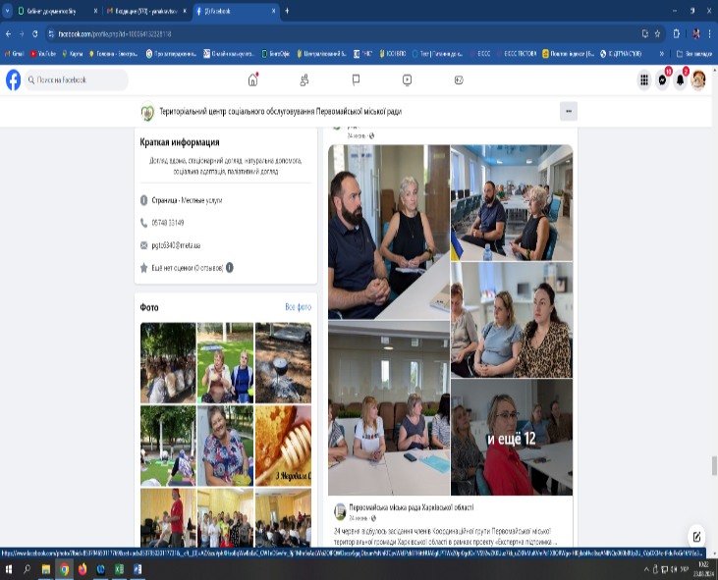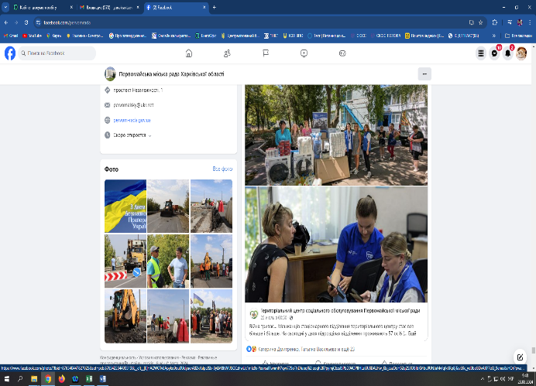

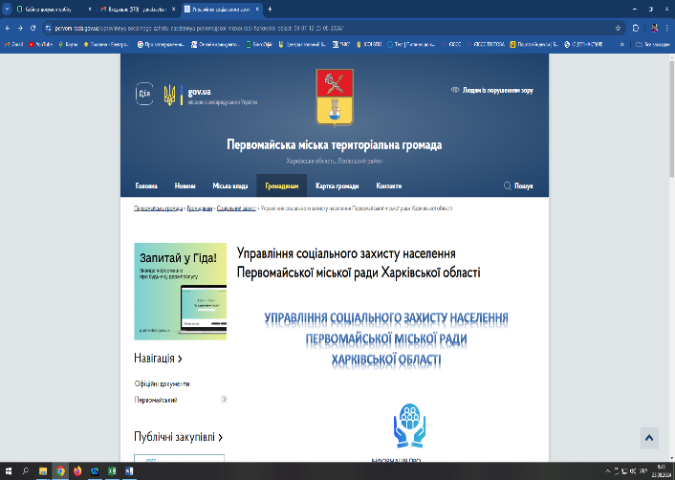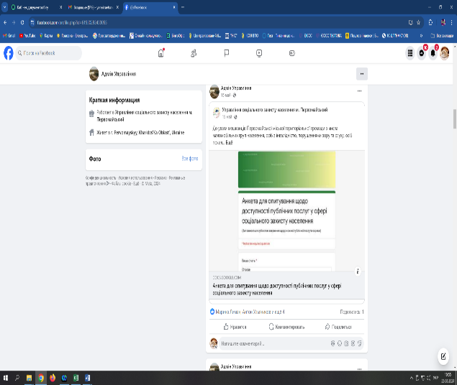

Інформування населення Громади у соціальних послугах проводиться безпосередньо Управлінням соціального захисту населення та надавачами соціальних послуг. Кожна установа має власну сторінку у Facebook де оприлюднюються всі актуальні новини, в тому числі про соціальну послугу соціальної адаптації. За проведення інформаційної роботи визначені відповідальні особи з числа працівників установ-надавачів соціальних послуг. У приміщеннях установ соціальної сфери та ЦНАПі розміщені інформаційні стенди в доступному для відвідувачів місці, інформаційні матеріали систематично оновлюються. Ведуться виїзні зустрічі з населенням з розповсюдженням інформаційних буклетів та листівок про різні види соціальних послуг, проводяться опитування та анкетування щодо обізнаності населення у соціальних послугах, фахівці інформують про різні види соціальних послуг при зверненні потенційних отримувачів за соціальною підтримкою чи оформленням документів.

Для поширення інформації про послуги Простору соціальної адаптації в громаді проведена інформаційно-роз’яснювальна кампанія. Діяльність Простору висвітлюється на місцевому телебаченні, публікаціях на офіційному сайті Первомайської міської ради та сторінках Управління, Територіального центру, Центра соціальних служб, а також на сторінці територіального центру у Facebook. Також розроблені та розповсюджені буклети та листівки про роботу Простору серед населення громади. Про роботу Простору в Первомайській міській громаді транслюється інформаційний сюжет на Ютуб каналі.

**Опис результатів роботи**

Отримувачами послуг Простору соціальної адаптації є особи похилого віку, особи з інвалідністю, хворі на період встановлення їм групи інвалідності ветерани війни, військовослужбовці та члени їх сімей, звільнені з полону особи, члени сім’ї загиблих Захисників та Захисниць України, учасники антитерористичної операції, особи/сім’ї, які опинилися у складних життєвих обставинах через шкоду, заподіяну воєнними діями, тимчасовою окупацією, внутрішньо переміщені особи.

Простір Первомайської міської територіальної громади використовується відповідно до потреб населення для надання наступних соціальних послуг:

- соціальна адаптація;

- консультування;

- інформування;

- представництво інтересів;

- соціальна профілактика;

- соціально-трудова адаптація.

Відділення денного перебування запрацювало у новому форматі, було оновлено Університет третього віку, в якому отримують знання на факультетах «З основ комп`ютерної грамотності та IT технологій», «Оздоровчої гімнастики» (йоги, аеробіки), «Української культури та традицій», запроваджено гуртки/факультети з «Городництва», «Квітникарства». Також з’явились нові гуртки «Скандинавський драйв» 40 осіб активно займаються ходьбою, надихають інших своїми досягненнями. Гурток «Кулінарочка» кожного дня дивує працівників та відвідувачів Територіального центру новими, цікавими стравами української кухні та традиційними стравами інших країн, пригощає наших захисників млинцями, салатами, варениками та смаколиками до чаю, приблизно, 45 чарівних панянок відвідують цей гурток. Один з найяскравіших - гурток «Театральне мистецтво», гучні постанови, святкові концерти, поетичні вечори та перші гастролі до іншого відділення Територіального центру у селі Ржавчик завжди дарують гарний настрій та багато позитивних емоцій. Кожного ранку  наші активні 40 відвідувачів вже на спортивному майданчику займаються йогою та дихальними вправами. Проект Бабусині Зайці - яскраві іграшки, які народжуються зі шкарпеток, стають добрими друзями для дітлахів, які опинилися в складних життєвих обставинах. В гуртку «Рукоділля» творчість, любов та талант живуть під одним дахом. Психологічна підтримка населення є актуальною в часи війни, саме тому в гуртку «Арт-терапія» дорослі та діти кожного тижня малюють свій настрій, страхи та бажання різними фарбами. Вже маємо 25 активних відвідувачів, майбутніх митців, які творять красу і свою життєстійкість.

Зустрічі з психологами, колективні та індивідуальні консультації, проводяться як в приміщеннях Простору так і на свіжому повітрі, вони підтримують ментальне здоров'я людини в будь якому віці. Багато технік опрацьовано на зустрічах- медитація, китайський точковий масаж, здоровий сон та тренінгах «Щасливе Довголіття».

Нове обладнання для облаштування Простору соціальної адаптації, передане Первомайській міській громаді в рамках Проєкту «Експертна підтримка місцевої влади в організації відповідних соціальних послуг та створенні ефективної системи соціальної адаптації вразливих груп дорослого населення, включаючи ВПО або осіб, які постраждали від війни» дозволяє підняти соціальну підтримку вразливих мешканців громади на найвищий рівень та забезпечити Європейську якість соціальних послуг.

**Соціальні історії**

Одним з перших отримувачів послуги соціальної адаптації в оновленому Просторі став Володимир, історія його життя дуже не проста та трагічна. П'ятнадцять років тому він отримав травму хребта та втратив можливість пересуватись, і впав у затяжну депресію. Після проведених операцій він став пересуватись на милицях. Майже не виходив з дому та не спілкувався з оточуючими. Через рідних Володимира, ми дізналися про те, що йому потрібні послуги з адаптації. Коли ми почали з ним працювати він був замкнутий, погано йшов на контакт та здавалось, втратив жагу до життя. Разом з ним ми пройшли довгий шлях від повної безнадії до успіху. У нашому Просторі він відчув себе потрібним, значущим та повноцінним членом суспільства. Активно бере участь у гуртках «Кулінарочка», «Театральне мистецтво», «Рукоділля», «Ранкова зарядка» (навіть проводить деякі заняття), відвідує заняття з психологом (групові та індивідуальні), став одним з перших випускників факультету української культури та традицій Університету третього віку. Володимир став лауреатом IIIст. V-го Ювілейного Міжнародного конкурсу Шевченківських читань у номінації «Серця голос». Сьогодні він своїм позитивом та активним способом життя заряджає всіх навколо та дарує позитивні емоції.

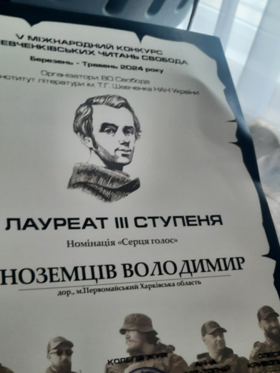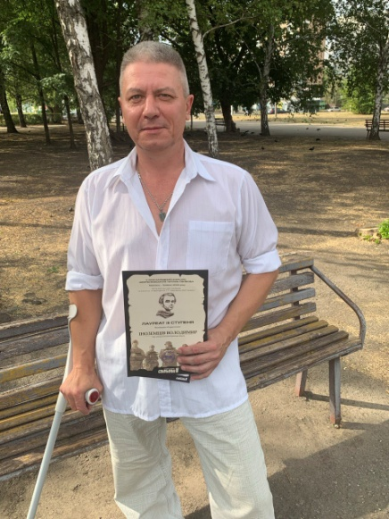

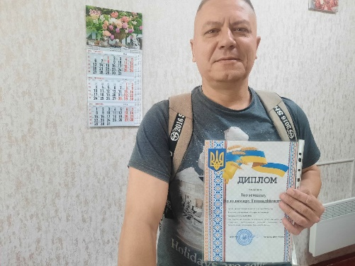

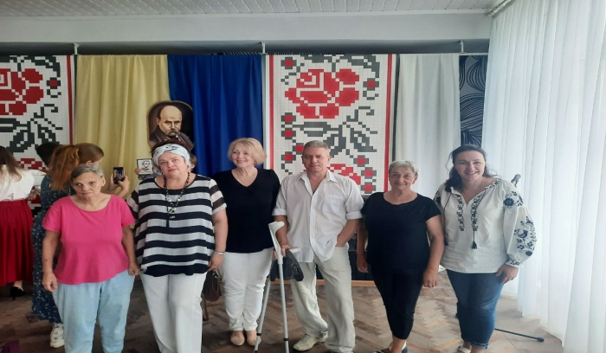

Одного дня до Простору завітала жінка на ім’я Лідія, поспілкувавшись ми дізнались, що вона знаходиться в дуже тяжкому психологічному стані. Лідія розповіла нам, що нещодавно вона втратила сина внаслідок тяжкого онкологічного захворювання та дуже важко переживає цю втрату. Спершу з нею почав роботу психолог, який за допомогою індивідуальних консультацій поліпшив її психологічний стан . Фахівцями Простору було запропоновано їй взяти участь у гуртках «Рукоділля», «Кулінарочка», «Ранкова зарядка» та пройти курс лікувальної фізкультури для поліпшення фізичного та емоційного стану. Вона почала займатись йогою, згодом вступила до Університету третього віку на факультет української культури та традицій та успішно його закінчила. За цей час вона зрозуміла, що минулого вже не змінити і потрібно жити далі та знайти сенс у житті. Сьогодні вже вона надихає інших жити активно, саме за її ініціативою відвідувачі Територіальний центр взяли участь у проекті БФ «Наша перемога» - «Бабусині зайці» з пошиття іграшок для дітей, які постраждали внаслідок бойових дій, стихійних лих, пожеж, окупації тощо, займається волонтерською діяльність та надихає інших своїм прикладом як впоратись з труднощами та досягти успіху.

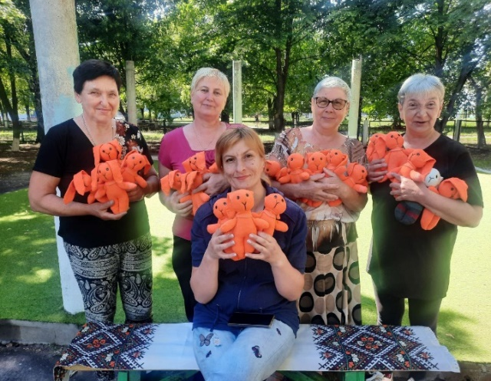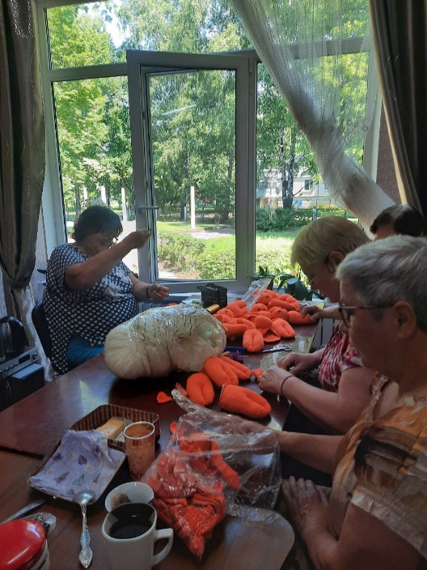

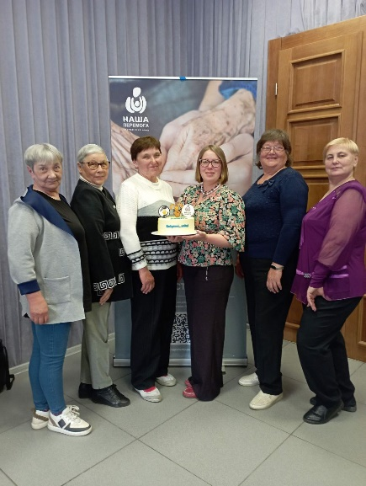

В результаті проведеної роботи у відділенні денного перебування були проведені капітальні ремонтні роботи з урахуванням всіх норм ДБН В.2.2-40:2018 по інклюзивності та безбар’єрності, облаштовано ґанок та встановлено пандус для безбар’єрного доступу до Простору, замінено старі меблі на сучасні та більш комфортні для якісного надання соціальних послуг. Простір було оснащено новою комп’ютерною технікою та кавовою машиною, що дає можливість отримувати якісні та сучасні соціальні послуги всім категоріям отримувачів. Також розроблено та затверджено ряд документів зазначених у розділі 4, введено нові посади психолога та фахівця із соціальної роботи відділення денного перебування. В Університеті третього віку збільшилась кількість факультетів та гуртків в яких займаються понад 80 осіб і ця кількість зростає. Проведено визначення потреб у соціальних послугах в громаді та інформаційно-роз’яснювальна кампанія з інформування населення про відкриття Простору соціальної адаптації. Завдяки цим змінам, ми отримали можливість розширити перелік соціальних послуг, додати нові категорії отримувачів та збільшити кількість отримувачів цих послуг. Це сприяє позитивним змінам у громаді, поліпшенню психологічного та фізичного здоров’я наших нинішніх та майбутніх отримувачів послуг.

